Туристский паспорт
_________Черлакский район_________
(Указать наименование района)
муниципального района Омской области

(на 1 января 2025 года)

Оглавление
1. Сведения о муниципальном районе 4
1.1. Общие сведения о муниципальном районе 4
1.2. Символика 4
1.3. Историческая справка 4
1.4. Знаменитые уроженцы и люди, чьи судьбы были связаны с районом 6
1.5. Географическое положение 6
1.6. Климат 6
1.7. Водные ресурсы, наличие рек, озер 6
1.8. Природно-лечебные ресурсы 6
1.9. Флора и фауна 7
1.10. Транспортная инфраструктура 7
1.11. Наличие специалистов, курирующих сферу туризма 7
1.12.Туристские организации района 7
1.13. Количество сотрудников туристской сферы района 7
1.14. Нормативно-правовая база, регламентирующая туристско-рекреационную деятельность 8
1.15.Объем средств муниципального бюджета, направленных на развитие туризма
1.16. Приоритетные и перспективные виды туризма в муниципальном районе 8
1.17. Основные «бренды» территории 8
1.18. Основные виды сувенирной продукции, которую можно рекомендовать гостям территории 8
1.19. Информационные туристские ресурсы муниципального района. 8
1.20. Мероприятия по продвижению муниципального района 8
2. Инфраструктура туризма. 8
2.1. Объекты туристского притяжения 8
2.1.1. Общая информация об объектах туристского притяжения. 9
2.1.2. Памятники, исторические здания и сооружения 11
2.1.3. Музеи, музеи-заповедники, выставочные залы 11
2.1.4. Объекты паломничества и религиозного туризма 11
2.1.5. Объекты природно-заповедного фонда 11
2.1.6. Пляжные зоны, места отдыха населения 11
2.1.7. Охотничье-рыболовные объекты 12
2.1.8. Объекты сельского туризма 12
2.1.9. Объекты промышленного туризма 12
2.1.10. Объекты делового туризма 12
2.1.11. Спортивные сооружения 12
2.1.12. Объекты развлечения 12
2.1.13. Парково-рекреационные зоны 12
2.1.14. Объекты народных промыслов и ремесел 13
2.2. Сведения об объектах туристской инфраструктуры 13
2.2.1 Объекты размещения 13
2.2.2. Объекты общественного питания 13
2.2.3. Детские и оздоровительные лагеря 14
2.2.4. Транспортные компании 15
3. Туристские события 15
4. Характеристики туристского потока 15
4.1 Общий анализ 15
4.2. Туристский поток по видам туризма 15
5. Инвестиционные проекты 15
5.1. Реализуемые в настоящее время инвестиционные проекты 15
5.2. Инвестиционные предложения 15
5.3. Меры поддержки инвесторов в сфере туризма 15
5.4. Наличие и реализация проектов в сфере туризма, реализуемых на основе муниципально-частного партнерства ……………………………………………………15
6. Общий вклад в экономику 15
6.1. Поступление налогов и сборов в муниципальный бюджет от деятельности предприятий питания 15
6.2. Поступление налогов и сборов в муниципальный бюджет от деятельности коллективных средств размещения туристов …. ………………………………………16
6.3. Доля налоговых платежей от деятельности КСР и предприятий общественного питания в общей сумме налогов и сборов муниципального района 16
6.4. Объем привлечения внебюджетных инвестиций в развитие туризма…………... 16
7. Отличительные особенности муниципального района 16
7.1. Десять причин для туриста приехать в муниципальный район 16
7.2. Что рекомендуется обязательно сделать туристу, который приедет в муниципальный район 16
7.3. Объекты муниципального района, с которым связаны местные легенды 16
7.4. Уникальная еда 16
8. Туристские и экскурсионные маршруты 16
8.1. Общая информация о маршруте 16
8.2. Вид транспорта 17
8.3. Состояние маршрута 17
8.4. Наличие знаков туристской навигации 17

Сведения о муниципальном районе

Общие сведения о муниципальном районе
Черлак – поселок городского типа, административный центр Черлакского муниципального района. Черлак был основан в 1720 году, как форпост Иртышской укрепленной линии. Статус поселка городского типа Черлак получил в 1947 году. Площадь района составляет 4,3 тыс. кв. км. Население 25 827 человек. Проживают (%): русские – 0,8% немцы 0,02%, казахи – 0,03%, украинцы – 0,1 %, татары – 0,1% и др.- 0,01%. Площадь поселка составляет 36,52 кв.км. Пассажирского речного сообщества нет.

Символика
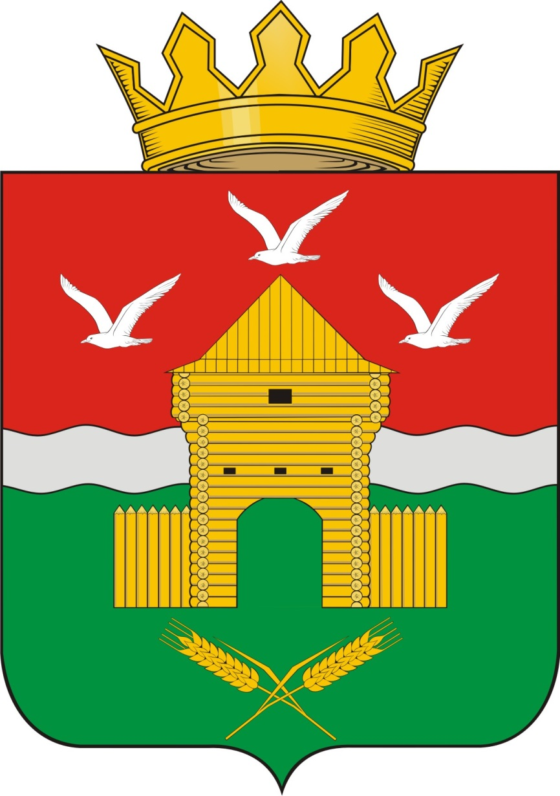 | В червлёном и зелёном поле, разделённом серебряным волнистым поясом, поверх пояса золотая сторожевая башня с открытым проходом со стенами по бокам, сопровождаемая во главе тремя летящими серебряными чайками крыльями вверх, в оконечности двумя золотыми колосьями, положенными косым крестом.  Щит может быть увенчан территориальной короной установленного образца.  Червленый (красный) цвет – цвет зари, символ мужества, смелости, любви, памяти о жителях района
отдавших свою жизнь, защищая Отечество во все времена. Зелёный цвет – символ щедрости и красоты родной земли, изобилия, надежды. Серебряный (белый) цвет – символ чистоты помыслов, благородства, справедливости. Золотой (желтый) цвет – символ исторической славы и памяти, богатства и трудолюбия. Золотая башня форпоста – символизирует славное историческое прошлое, отражает надежду на стабильность и могущество, её открытый проход символизирует гостеприимство, открытость новому. Золотые колосья в основании символизируют развитое сельское хозяйство, являющееся основой экономики района и основой процветания его жителей. Волнистый пояс – река Иртыш, главный путь, символ общей судьбы людей омского прииртышья. Серебряные чайки – аллегория вольного духа сибирских казаков, воинов и первопроходцев, основателей Черлакского форпоста.
Герб Черлакского муниципального района утвержден Решением Совета Черлакского муниципального района от 20 марта 2020 №29.

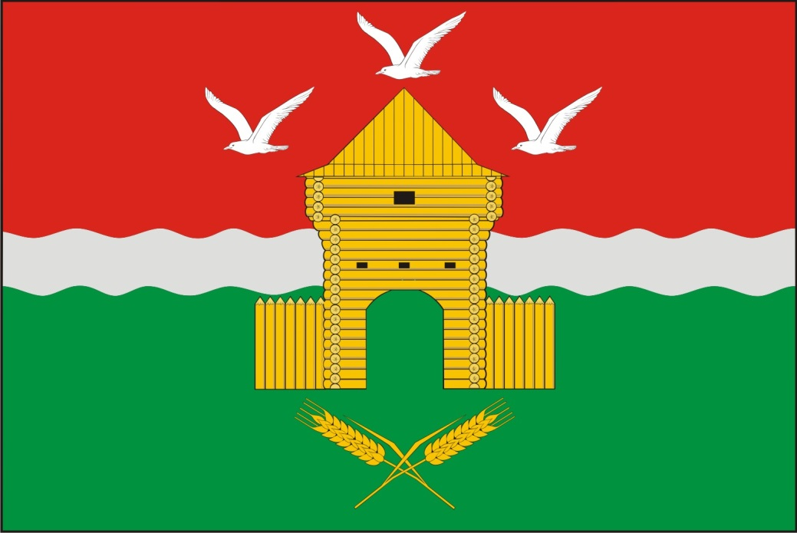 | Флаг Черлакского муниципального района основан на гербе Черлакского муниципального района и представляет собой прямоугольное полотнище с отношением ширины к длине 2:3, состоящее из двух горизонтальных полос – красной и зелёной, разделённых белой узкой полосой, ограниченной волнистыми линиями (ширина узкой полосы без учёта волн 1\10 ширины полотнища, волны суммарно выступают на 1\4
от ширины полосы); в центре полотнища поверх всех полос сторожевая башня с треугольной крышей, с открытым проходом, со стенами по бокам (её пропорции немногим больше 1\2 ширины и 1\3 длины полотна, нижний край башни и стен расположен выше от нижнего края полотна на 1\4 ширины полотна), ниже башни на зелёном фоне жёлтые колосья положенные косо накрест, над башней на красном фоне три белых летящих чайки с поднятыми крыльями, боковые чайки не выше верхней точки крыши, равноудалены от боковых краёв, место занимаемое чайками равно 1\2 длины полотна.
Флаг Черлакского муниципального района утвержден Решением Совета Черлакского муниципального района от 20 марта 2020 года №30.

Историческая справка
Черлак – рабочий поселок, центр Черлакского района. Основан в 1720 году как форпост Иртышской военно-оборонительной линии. Это был один из главных форпостов, связывающих казачьим трактом Омск с Ямышевской и Семипалатинской крепостями. В первые годы в форпосте находились временные команды казаков. С 1730 года части татарских казаков в Черлакском и других форпостах переведены на постоянное место жительство. В 1745 перенесен с берега р. Черлака на три версты ниже по Иртышу. После поселения близ форпоста ссыльных крестьян образовано с. Николаевское. Начинается интенсивное развитие земледелия. В конце XVIII в. Построена Николаевская крепость. В 1812 были учтены 141 мужская душа казаков и 125 мужских душ крестьян. Постоянным источником пополнения войсковой казны была «казенная рыбалка» В 1825 открыта школа. Сибирский губернатор и командир сибирскими линиями генерал Капцевич приказал открыть казачьи школы и всех мальчиков обучать грамоте. Учителем определялся отставной солдат, занятия проводились в наемной избе. Надел земли в станице был обширный. Распашку под посевы производили по своему выбору. Сенокосные участки по левому берегу Иртыша были также общинные. После раздела начиналась работа по заготовке сена. В 1830-40 е гг. Черлакские казаки участвовали в походах против восставших под руководством Кенесары Касымова. В последующем с потерей оборонительного значения форпост вместе с с. Николаевское стал называться Черлакской станицей. Населяли ее в основном казаки Сибирского казачьего войска и переселенцы из разных дальних мест Центральной России. В 1840 году в станице было учтено 35 дворов линейных казаков и 21 крестьянский двор. Население составляло 448 человек. В конце XIX в. Станица из воинского укрепления становится пунктом развития земледелия, скотоводства, торговли. К 1900 в станице было несколько улиц и насчитывалось около 400 домов. Построены мужская и женская школы, станичное правление, почтово-телеграфное отделение, пароходная пристань и шесть лавок. Большие преобразования произошли после 1917 года. В 1920 году создан госхоз «Большевик», переименованный в 1927 в совхоз «Коммунист». Некоторое время Черлак был даже центром, относился к разряду городских поселений. Население составляло свыше 3 тыс. человек. В 1927 в Черлаке работала изба-читальня, в больнице было 15 коек. В 1928 Черлак стал районным центром Омского округа. Были созданы колхозы «Память Мельникова» и «Ударник». Вышел первый номер районной газеты «Коммунист» («Черлакские вести»). В 1947 Черлак отнесен к категории рабочих поселков. Население увеличилось до 9,5 тыс. чел. Имелись судоремонтные мастерские, пимокатный завод, мастерские по изготовлению мебели, кирпичный завод, инкубаторно-птицеводческая станция, мельница, электростанция, две промартели, пищевой, птицеводческий и промысловый комбинаты. С 1954 началось интенсивное жилое строительство, построены кинотеатр, Дом культуры, административные здания. Введены в строй мясокомбинат, мебельная фабрика, камышитовый завод, хлебоприемный пункт. Создана ремонтно-эксплуатационная база Иртышского пароходства, завод художественно-керамических изделий. Организован районный историко-краеведческий музей. Работают строительные организации, предприятия автотранспорта, бытового и торгового обслуживания.
В настоящее время на территории района расположены 10 сельских поселений: с. Иртыш, с. Соляное, с. Елизаветинка, с. Красный Октябрь, с. Большой Атмас, с. Татарка, с. Николаевка, с. Южно-Подольск, с. Курумбель, с. Медет, в которых также возникли населенные пункты (деревни).
Имеются 11 образовательных организации (МБОУ «Черлакская СОШ № 1», МБОУ «Черлакская СОШ №2», МБОУ «Черлакская гимназия», МБОУ «Большеатмасская СОШ», МБОУ «Елизаветинская СОШ», МБОУ «Краснооктябрьская СОШ», МБОУ «Николаевская СОШ», МБОУ «Татарская СОШ», МБОУ «Иртышская СОШ», МБОУ «Южно-Подольская СОШ», МБОУ «Солянская СОШ»), 3 учреждения дополнительного образования: детско-юношеский клуб физической подготовки, детский Дом творчества, МБОУ ДО «Черлакская ДШИ». Учреждения здравоохранения: БУЗ ОО «Черлакская ЦРБ», 2 участковые больницы, 5 врачебных амбулаторий, 30 фельдшерско–акушерских пунктов, аптеки. Функционируют ОАО «Черлакагросервис», отделение почтовой связи ФГУП «Почта России». В районе работают учреждения культуры: 23 учреждения культурно-досугового типа, 27 библиотек, 2 музея.

Знаменитые уроженцы и люди, чьи судьбы были связаны с районом
Буженица Иван Васильевич - (24 февраля 1932 г. – 13 мая 1983 г.) начал свою трудовую деятельность комбайнером 2-го отделения в совхозе «Коммунист» Черлакского района. В 1972 году получил звание Героя Социалистического Труда - Указ Президиума Верховного Совета СССР от 13 декабря 1972 года.
Шейда Иван Евдокимович – (15 апреля 1908 г. – 4 сентября 1964 г.) старший конюх зернового совхоза «Коммунист», вырастивший при конюшенном содержании лошадей 31 жеребенка от 31 кобылы. В 1947 году получил звание Героя Социалистического Труда – Указ Президиума Верховного Совета СССР от 16 сентября 1947 г.
Троценко Николай Архипович (1918 г. - 1998 г.) – родился в д. Николаевка Черлакского района Омской области. В 1956 году добился рекордной выработки на косовице, скосив более 2300 гектаров хлебов, в 1957 году был удостоен звания Героя Социалистического Труда.
Почетные граждане района – заслуженный учитель, Г.С. Грекова; врач-хирург поликлинического отделения Черлакской ЦРБ, награжденный Орденом Трудового Красного Знамени, Орден Революции, А.И. Смирнов; председатель Черлакского РК ДОСААФ, награжденный Орденом Трудового Красного Знамени, Орденом ДОСААФ «За заслуги» 2 и 3 степенью, медалью трижды Героя Совестного Союза А.И. Покрышкина, В.А. Кандаскалов.

Географическое положение
Черлакский муниципальный район Омской области расположен на Западно-Сибирской равнине. Входит в степную сельскохозяйственную зону. Рабочий поселок Черлак расположен на правом берегу реки Иртыш в 140 км. на юго-восток от Омска. Находится на трассе А320 Омск-Павлодар. Граничит с Нововаршавским, Таврическим, Омским, Кормиловским, Калачинским, Оконешниковским муниципальными районами, Чистоозерным районом Новосибирской области и Республикой Казахстан.

Климат
Климат типично континентальный: суровая продолжительная зима, сравнительно короткое лето, короткие переходные сезоны – весна, осень, поздние весенние и ранние осенние заморозки. Средняя многолетняя температура января – 19,3 °С, июля +19,5 °С. Абсолютная минимальная температура воздуха – 47 °С, макс. +41 °С. Среднегодовое количество осадков 366 мм. Среднегодовая скорость ветра 4,7 м/сек. Ветры юго-западного и западного направления, которые вызывают пыльные бури; юго-западного, западного и южного направлений – суховеи. Черлакский район относится к зоне с недостаточным увлажнением.

Водные ресурсы, наличие рек, озер
В районе разведано 39 подземных водных участников, 31 оборудовано скважинами. На территории района находятся 33 озера общей площадью 3443 га. Наиболее крупные из них – Ульджай, Верхнеильинское, Кызыл-Бай. Основной водной магистралью является река Иртыш. Протяженность его участка в границах района 168 км.

Природно-лечебные ресурсы
Реликтовое озеро Ульджай находится на северо-западной стороне Курумбельской степи, расположенной в Черлакском районе Омской области, в 25-ти километрах от посёлка Черлак.
Озеро Ульджай, являющееся памятником природы с 1978 года, занимает площадь в 1430 га.
Озёрная котловина имеет форму слегка вытянутого с севера на юг овала диаметром около 4-километров, максимальная глубина составляет всего около 130 сантиметров, а средняя глубина не превышает 50 сантиметров. Берега Ульджая довольно низкие и равнинные, местами размытые. Северный берег представляет собой три возвышающихся друг над другом террасы общей высотой 6-8 метров над уровнем озера (высота первой террасы - 1-1, 5, второй - 3-4, третьей - 1, 5-3 метров). Южный, восточный, западный и северо-западный берега низкие (до 1, 5 метров высотой) и являются уступами первой террасы. Восточный берег размыт, прорезан множеством мелких, и несколькими крупными оврагами с широкой устьевой частью (где образуются глубокие плёсы) и высокими отвесными стенами. Урез воды окаймлён прибрежным песком, переходящим в плотное дно, которое практически по всей площади покрыто слоем ила. Глубина залегания грязей - от 1 до 2 метров, толщина слоя достигает 0,6 метра. Приблизительная площадь озёрного дна, покрытого грязью, составляет около 9,5 кв.км.
Главную ценность данного водоема составляет его уникальная грязь, которая представляет собой черную маслянистую субстанцию. Содержащиеся в ней сульфиды буквально творят чудеса - устраняют прыщи, сыпи, а также эффективно борются с самыми разнообразными заболеваниями. Воды озера характеризуются как хлор-натриево-магниевые. Кстати, вода в Ульджае - более соленая, чем морская.

Флора и фауна
Почвы – черноземы (южные очень маломощные и маломощные, малогумусовые легко-, средне- и тяжело суглинистые)), аллювиально-луговые, лугово-черноземные с комплексом солонцов с бонитетом пахотных почв района 55-75 баллов. Уровень обеспеченности населения района сельскохозяйственных угодий составляет 10,19 га/чел. Лесистость 4,9%. Лесной фонд представлен березово-осиновыми колками. На территории района расположены часть государственного природного (охотничьего) зоологического заказника федерального значения «Степной» и 3 природных объекта уникальных. Среди охотничьих животных (зверей и птиц) наибольшее численность уток, лысух, куропатки белой, ондатры и др.

Транспортная инфраструктура. Автомобильный транспорт
Расстояние от Черлака до города Омска составляет 140 км. Автомобильная дорога федерального значения, а также в 50 километрах от района находится Транссибирская железнодорожная магистраль, которая способствует развитию хозяйственного комплекса района, что позволяет осуществлять экономические связи с районами не только Омской области, но и с Новосибирской областью и Северного Казахстана. Также существуют виды транспортной доступности до города Омска – это автобусное сообщение, маршрутное такси «Русичи» и службы такси, где время пути составляет 1,5-2 часа.

Наличие специалистов, курирующих сферу туризма
Ямскова Елена Сергеевна, главный специалист Комитета по культуре и молодежной политике администрации Черлакского муниципального района, 8 (38153) 2-20-98

Туристские организации района
Не имеется

Количество сотрудников туристской сферы района
Не имеется

Нормативно-правовая база, регламентирующая туристско-рекреационную деятельность
Муниципальная программа «Социально-экономическое развитие Черлакского муниципального района» (2014- 2026 годы), подпрограмма «Развитие культуры и туризма». Утверждена Постановлением Главы Администрации Черлакского муниципального района от 20 декабря 2013 года № 336-п. (с изменениями и дополнениями).

1.15. Объем средств муниципального бюджета, направленных на развитие туризма
Финансирование на развитие туристской инфраструктуры на территории района в бюджете муниципального района на 2024 год не предусмотрено.

1.16. Приоритетные и перспективные виды туризма в муниципальном районе
по интенсивности: сезонный;
по типам: детский, семейный;
по видам: событийный, активный (спортивный, пешеходный, водный, велосипедный, смешанный, охотничье-рыболовный).

Основные «бренды» территории
СПК «Плодопитомник Черлакский»;

ООО «Черлакский молокозавод»

Основные виды сувенирной продукции, которую можно рекомендовать гостям территории
Фигура из керамики в виде летящей чайки

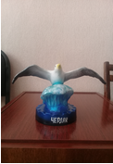

Информационные туристские ресурсы муниципального района.
Сайт Администрации Черлакского муниципального района https://cherl.omskportal.ru

Мероприятия по продвижению муниципального района
Нет

Инфраструктура туризма

Объекты туристского притяжения
Муниципальное бюджетное учреждение культуры «Черлакский историко – краеведческий музей»,
Ландшафтный природный Заказник «Верхнеильинский»,
Государственный природный заказник «Степной»,
Родник,
Озеро Ульджай,

      - Общая информация об объектах туристского притяжения (ОТП)
Муниципальное бюджетное учреждение культуры «Черлакский историко – краеведческий музей» был открыт 9 мая 1985 г. Создавался на общественных началах. В 1987 г. присвоено имя «Народного музея».
С 2005 года получил статус юридического лица.
Основу музейных фондов составляют музейные предметы - памятники истории и культуры. В настоящее время в фондах музея хранится 13 коллекций: живопись, графика, скульптура, предметы археологии и др. Важнейшим направлением музейной деятельности является комплектование, которое ведется в основном за счет даров от жителей. Приобретенные предметы фиксируются в документах музея, как государственная собственность.
Среди экспонатов много подлинников, уникальных вещей и документов. Например, гордостью черлакцев является археологическая коллекция, в которой представлены предметы III – II тыс. до н. э. из курганных раскопок находящихся на территории Черлакского района, которые проводились археологами Омского университета и имеющие культурную и историческую ценность. Этнографические материалы представлены бытовыми предметами конца XIX – начало XX веков, керамические материалы являются крайне важными для культурно-исторической и этносоциальной атрибуции памятников. Религиозную и культурную ценность имеют нательные крестики, кольца, украшения. Значимое место занимает керамика, характеризующая развитие гончарного ремесла в Черлаке.
В 2017 году музей переехал в здание общей площадью 600 кв. м. по адресу: р.п. Черлак, ул. 50 лет Октября, 118, корп. 2.
Основной фонд составляет около 19 638 единиц хранения. С 2011 года имеет филиал «Солянский сельский историко-краеведческий музей основной фонд, которого составляет около 900 ед. хранения.
Ландшафтный природный заказник «Верхнеильинский» основан постановлением Главы администрации области № 201-п от 27.04.95. Его общая площадь 1108 га, в том числе:
- под водой 322.5 га
- пашни 55.7 га
- пастбищ 435.8 га
- болота 286.3 га
- овраги 2.9 га
- лес 4.8 га
Заказник находится на правобережье Иртыша, на землях АО «Октябрьское».
Его рельеф представляет собой плоскую равнину с гривами и понижениями с амплитудой от 1 до 3 метров.
Водоёмы представлены десятью озерами, половина из которых пресные (Байкал, Жердёво, Плоское и другие). Самое крупное – Большое (солёное). Водоемы имеют местное рыбохозяйственное значение. Основной вид рыбы – карась серебристый. Количество золотого – незначительно. В годы с высоким уровнем воды могут обитать плотва, язь, щука.
Из зверей и птиц на территории заказника могут обитать ряд редких, ценных для науки и в эстетическом отношении видов. Это пеганка, савка, шилоклювка, сурок и другие «краснокнижные» виды.
В отношении видов легко воспринимающих помощь человека здесь применён комплекс биотехнических мероприятий, направленных на улучшение условий их существования. В первую очередь это косуля, серая куропатка, тетерев, ондатра, кряква, серая утка, красноголовый нырок и хохлатая чернеть.
Из растений ценными являются горицвет пушистый, солодка уральская, Ковыль перистый, ирис русский, прострел широкоцветный. Растительность озёр и водопокрытых территорий представлена: тростником, рогозом узколистным, кубышкой жёлтой, осокой, несколькими видами рдестов. Живописные ландшафты привлекают внимание. Летом здесь не только рыбаки, но и немало семей просто отдыхающих. Для учащихся можно организовать практические работы по изучению природных комплексов.
Родник – источник расположен в восьми километрах от посёлка Черлак недалеко от села Большой Атмас. Хозяйственная деятельность в районе источника не ведется. Отсутствие бытовых и производственных стоков, удаленность родника от интенсивно обрабатываемых сельскохозяйственных угодий, населенных пунктов дает основание сделать предположение о здоровой экологической обстановке в районе бассейна.
Источник выходит на поверхность тремя ручьями. Его дебит составляет 0,5 л/с, причем этот результат постоянен. За минуту родник дает 30 литров воды, соответственно, за сутки 43200 литров.
Озеро Ульджай
Вторым по величине озером, обладающим целебными свойствами является озеро Ульджай, расположенное в нашем районе, в 20 км. к северо-востоку от р. п. Черлак, в северо-западной части Курумбельской степи. Ближайший населенный пункт в 3 км. к западу - деревня Николаевка.
Озеро имеет форму овала, вытянутого с севера на юг, длинной 4, 3 км., шириной 4 км., площадью 13,34 кв. км. Глубина не превышает 1,3 м.
Озеро – хлорно–натриевое–магниевое. Рапа (насыщенный раствор соли) не имеет запаха, бесцветная, горьковато–соленого вкуса. Преобладающей солью является хлористый натрий (74%), затем следует сульфат магния (15%) и хлорид магния (8 – 9 %). Грязь мягкой консистенции, пластичная, однородная, со специфическим запахом ила, интенсивного черного цвета. По данным специалистов, грязь озера Ульджай заслуживает высокой бальнеологической оценки, позволяет ставить ее в один ряд с грязями известных курортов. Кроме того, она не нуждается в предварительном отстаивании. Клиническое исследование грязи показало ее высокую терапевтическую активность при лечении многих заболеваний внутренних органов, нервной системы, опорно-двигательного аппарата. В настоящее время грязь озера Ульджай используется в санатории «Омский».

Памятники, исторические здания и сооружения
Памятник солдату Великой Отечественной войны, Памятник В.И. Ленину, Памятник А.Е. Мельникову

Музеи, музеи-заповедники, выставочные залы
Муниципальное бюджетное учреждение культуры «Черлакский историко – краеведческий музей»
Адрес: р. п. Черлак по ул. 50 лет Октября, 118, корп. 2. Тел. 8(38153) 4-47-01
Директором является Новоселова Людмила Евгеньевна.
Возможность для парковки автотранспорта присутствует. Наличие указателей и туристской навигации в направлении следования до объекта, возможности выбора группового/индивидуального обслуживания, особенности экскурсионного обслуживания, уникальность объекта, наличие технологических и организационных новаций в работе объекта, наличие сувенирной и другой продукции по теме музея (выставки) отсутствует.

Объекты паломничества и религиозного туризма
Отсутствуют

Объекты природно-заповедного фонда
Ландшафтный природный заказник «Верхнеильинский» основан постановлением Главы администрации области № 201-п от 27.04.95. Его общая площадь 1108 га, в том числе:
- под водой 322.5 га
- пашни 55.7 га
- пастбищ 435.8 га
- болота 286.3 га
- овраги 2.9 га
- лес 4.8 га
Государственный природный заказник «Степной» основан 29.01.2015 г. Площадь 75 000 га.

Пляжные зоны, места отдыха населения
Отсутствуют

Охотничье-рыболовные объекты

Река Иртыш, Ландшафтный природный заказник «Верхнеильинский»

Объекты сельского туризма (являющиеся или имеющие возможность быть объектами показа)
Отсутствуют

Объекты промышленного туризма (являющиеся или имеющие возможность быть объектами показа)
Отсутствуют

Объекты делового туризма
Отсутствуют

Спортивные сооружения
Стадион «Юбилейный» муниципального бюджетного образовательного учреждения дополнительного образования детей «Детский оздоровительно-образовательный физкультурно-спортивный центр» Черлакского муниципального района, который расположен р.п. Черлак, ул. 4-я Восточная, 23 А.
На территории стадиона находится трибуна с посадочными местами около 300 человек, беговая дорожка 400 метров, хоккейная коробка, футбольное поле, сектор для толкания ядра, яма для прыжков в длину с разбега, 2 волейбольные площадки, легкоатлетический манеж.
Многофункциональная спортивная площадка «Газпром - детям», на которой находится хоккейная коробка, футбольная площадка, волейбольная площадка, баскетбольная площадка.
Стадион «Иртыш» расположен в селе Иртыш, Черлакского района по адресу ул. Первомайская, д. 12.
На территории стадиона находится трибуны с посадочными местами около 300 мест, беговая дорожка 400 метров, хоккейная коробка, футбольное поле, площадка по городошному спорту, крытый спортивный комплекс.
Многофункциональная спортивно-игровая площадка расположена в селе Иртыш, Черлакского района по адресу ул. Крупской 97А. На территории находится площадка для командных игр (волейбол, баскетбол, футбол), комплекс для подготовки и сдачи ГТО.

Объекты развлечения
Муниципальное бюджетное учреждение культуры «Черлакский районный Дом культуры» Черлакского муниципального района.
Расположен р.п. Черлак, ул. А-Буя, 75. Тел. 8(38153)2-26-62
Директор Ландырь Анна Сергеевна.
Имеется парковка.
В структуру сети учреждения входит 2 единицы. Работает 20 клубных формирований, из них 9 формирований для детей, 4 для молодежи.
В летний период реализуется программа «Летняя рапсодия», цели которой: организация досуга несовершеннолетних; пропаганда здорового образа жизни; создание условий для духовно - нравственного, эстетического воспитания подрастающего поколения. В рамках программы работает выездная концертная бригада, которая осуществляла выезды с концертной программой в малонаселенные пункты и пункты, не имеющие культурно-досуговых учреждений. Участники концертной бригады частые гости в лагерях с дневным пребыванием детей, оздоровительном лагере «Юбилейный».

Парково-рекреационные зоны
«Парк Победы» расположен р.п. Черлак, ул. Победы.
В парке расположена детская игровая площадка, лавочки, дорожки для прогулок.

Объекты народных промыслов и ремесел
Не имеется

Сведения об объектах туристской инфраструктуры

      - Объекты размещения
№ п/п | Наименование объекта | Юридический адрес, телефон, электронная почта | Количество мест  (койко-мест в гостиницах) | Минимальная (максимальная) цена проживания рублей. | Транспортная доступность к объектам
1. | Гостиница ИП Шмалий Е.Н. | Омская обл.,  р. п.Черлак, ул.Энергетиков,1, тел.(38153) 2-43-75 | 10 | 600-800 | Имеется парковка
2. | Гостиница МБУ «Управления хозяйственной деятельности администрации Черлакского муниципального района» | Омская обл., р.п.Черлак, ул.50 лет Октября, 118,  тел. 8-900-673-08-87 | 79 | 200-300 | Имеется парковка
3. | Мини-отель «Сибирская крона»  ИП «Климова А.В.» | Омская обл.  р.п. Черлак, ул.Транспортная, 22  89131469531 | 7 | 2400 | Имеется парковка

      - Объекты общественного питания
№ п/п | Наименование объекта | Юридический адрес, телефон, электронная почта | Количество мест  (посадочных мест на объектах общепита) | Минимальная, максимальная или средняя цена посещения  (обед) рублей. | Транспортная доступность к объектам
1 | Кафе «Сибирячка» | Омская обл., р.п.Черлак, ул. 4 Восточная,84, тел. (38153)2-12-47 | 50 | 200 | Общественный транспорт до объекта не ходит, имеется парковка.
2 | Кафе «Светлана» | 140 км трассы Омск-Павлодар, с.т. 89502155874 | 9 | 2 | Общественный транспорт до объекта не ходит, имеется парковка.
3 | Кафе «Плакучая Ива»  ИП Шмалий Е.Н. | Омская обл., р.п.Черлак, ул.Энергетиков,1, тел.(38153) 2-41-63 | 60 | 300 | Общественный транспорт до объекта не ходит, имеется парковка
4. | Суши-бар «Тоri»  ИП Дьяков Д.И. | Омская обл., р.п.Черлак, ул.Ленина,101, тел.89048228788 | 50 | 300 | Возможность добраться общественным транспортом, имеется парковка
5. | Кафе «Авангард» ИП Цугалов Р.С. | Омская обл.,Черлакский район, с.Иртыш, ул.Бархатовой,46, с.т.89139666968 | 30 | 150 | Общественный транспорт до объекта не ходит, имеется парковка
6. | Закусочная «Кулинария» | Омская обл., р.п.Черлак, ул.Ленина,101 | 12 | 150 | Возможность добраться общественным транспортом, имеется парковка
7. | Закусочная на территории рынка ООО «Черлакское райпо» | Омская область, р.п. Черлак, ул. 50 Лет Октября, 105 | 20 | 150 | Возможность добраться общественным транспортом, имеется парковка
8. | Кафе «Гости» | Омская обл., р.п.Черлак, ул.Автострадная, 98,  тел. 8-913-605-40-57 | 30 | 300 | Общественный транспорт до объекта не ходит, имеется парковка
9. | Кафе «Триумф»  ИП Кучинская И.А. | Омская обл., р.п.Черлак, ул.Победы, 17 | 25 | 200 | Возможность добраться общественным транспортом, имеется парковка
10. | Кафе «Пелагея»  ИП Макарова Е.В. | Омская обл., р.п.Черлак, ул.Победы, 16 | 30 | 200 | Возможность добраться общественным транспортом, имеется парковка

      - Детские и оздоровительные лагеря
Муниципальное бюджетное учреждение «Детский оздоровительный лагерь «Юбилейный» Черлакского муниципального района Омской области.
Располагается в Омской области, Черлакский район, р. п. Черлак.
Учреждение является некоммерческой организацией, созданной для выполнения работ, оказания услуг в целях обеспечения реализации предусмотренных законодательством Российской Федерации полномочий Черлакского муниципального района.
Расположен в 5-ти километрах от районного поселка Черлак. Целями деятельности Учреждения являются: обеспечение развития отдыха и оздоровления детей в возрасте от 6 лет до достижения ими 18 лет. В отрядах предельная наполняемость составляет: от 6 до 9 лет – не более 25 детей; от 10 до 14 лет - не более 30 детей; от 15 до 18 лет – не более 25 человек.
Продолжительность смен составляет 21 календарный день. Количество мест 130. Условия проживания детей и проведения досуга: размещение в стационарных корпусах из расчета не менее 4,5 кв.м. на одно место комнате. Пятиразовое питание, обеспеченность питьевой водой гарантированного качества. Культурно-массовые, спортивно-оздоровительные мероприятия в соответствии с программой работы лагеря.

      - Транспортные компании
На территории района осуществляет свою деятельность транспортная компания по перевозке пассажиров ООО «Черлакавтотранс», директор О.В. Баев. На балансе организации в настоящее время находится 12 автобусов малого класса ПАЗ с 360 пассажирскими местами, и общим количеством маршрутов 11.

Туристские события
Районный летний спортивно-культурный праздник «Королева спорта», который проходит ежегодно в конце июня,
районный зимний спортивно-культурный праздник «Снежинка», который проходит ежегодно в конце февраля.
Мероприятия, посвященные проводам зимы «Масленица».
«Покровская ярмарка».
Праздничные концерты, посвященные Великой Отечественной войне и другим государственным праздникам.

Характеристика туристского потока

    - Общий анализ
Не ведется

Туристский поток по видам туризма, указанным в пункте 1.16

Не ведется

Инвестиционные проекты

    - Реализуемые в настоящее время инвестиционные проекты
Нет

    - Инвестиционные предложения (поиск инвесторов)
Нет

    - Меры поддержки инвесторов в сфере туризма
Нет

    - Наличие и реализация проектов в сфере туризма, реализуемых на основе муниципально-частного партнерства
Нет

Общий вклад в экономику

Поступление налогов и сборов в бюджет муниципального района от деятельности предприятий питания (тыс. рублей)
Нет

Поступление налогов и сборов в бюджет муниципального района от деятельности коллективных средств размещения туристов (тыс. рублей)
Нет

Доля налоговых платежей от деятельности КСР и предприятий общественного питания в общей сумме налогов и сборов муниципального района
Нет
    - Объем привлечения внебюджетных инвестиций в развитие туризма
Нет

Отличительные особенности муниципального района

    - Пять причин для туриста приехать в муниципальный район
- погулять по рабочему поселку Черлак;
- увидеть уникальную природу района в летнее время, где есть возможность насладиться красотой березовых лесов, сходить в лес за грибами и ягодами или просто отдохнуть на свежем воздухе от городской суеты;
- полюбоваться самым могучим водным сибирским потоком – рекой Иртыш, который богат рыбными запасами и порыбачить на «Верхнеильинских озерах»;
- увидеть самое большое и единственное в Омской области лечебно-грязевое озеро «Ульджай»;
- посетить историко-краеведческий музей.

    - Что рекомендуется обязательно сделать туристу, который приедет в муниципальный район
Посетить: МБУК «Черлакский ИКМ», а также пешеходную экскурсию «Забытые тропинки Черлака». Ландшафтный природный заказник «Верхнеильинский», озеро Ульджай.
    - Объекты муниципального района, с которыми связаны местные легенды
Нет
    - Уникальная еда
Нет

Туристские и экскурсионные маршруты

    - Общая информация о маршруте
Пешеходная экскурсия «Забытые тропинки Черлака» предлагает участникам уникальную возможность погрузиться в атмосферу истории нашего города. Эта прогулка подразумевает знакомство с малоизвестными, но значимыми местами, которые хранят множество историй.
Участники могут увидеть ретро-фото Черлака, сравнить, как он изменялся со временем, и ощутить дух различных эпох. Экскурсия не ограничивается фактами, она помогает почувствовать связь с прошлым и понять, как события формировали современный поселок.
Такое путешествие вдохновляет на сохранение исторического наследия и помогает ценить окружающие нас места. «Забытые тропинки» становятся шансом узнать больше о родном крае и его богатом наследии, создавая прочную связь с прошлым.

Вид транспорта
Автомобиль

Состояние маршрута
Разрабатывается
    - Наличие знаков туристской навигации
Нет

